МІНІСТЕРСТВО АГРАРНОЇ ПОЛІТИКИ УКРАЇНИ
ДНІПРОПЕТРОВСЬКИЙ ДЕРЖАВНИЙ АГРАРНИЙ УНІВЕРСИТЕТ
НАВЧАЛЬНО-НАУКОВИЙ ІНСТИТУТ ЕКОНОМІКИ
ФАКУЛЬТЕТ МЕНЕДЖМЕНТУ І МАРКЕТИНГУ

Кафедра менеджменту і права

САМОСТІЙНА РОБОТА СТУДЕНТА
З ДИСЦИПЛІНИ «ОСНОВИ МЕНЕДЖМЕНТУ»

ІНДИВІДУАЛЬНЕ ЗАВДАННЯ
МОДУЛЬ 1. ВСТУП У МЕНЕДЖМЕНТ

на тему:
«Порівняльна характеристика понять «управління» та «менеджмент»

Виконала:
студентка III курсу
факультету менеджменту і маркетингу
гр. МО-2-08 Кондрашенко О.В.

Перевірила:
викладач Хаянок Т. М.

Дніпропетровськ-2010
Зміст
Вступ…………………………………………………………………….3
1. Характеристика процесу управління….……………………………4
2. Визначення, цілі та завдання менеджменту………………………..8
3. Суть категорій управління та менеджмент………..……………….10
Висновки……………………………………………………………..….11
Список використаної літератури……………………………………….12
Вступ
Людина в системі виробництва та економічних відносин посідає центральне місце. Вона визначає цілі та напрями розвитку виробництва, організовує його, виробляє товари та здійснює послуги для свого життя та розвитку.
В умовах створення ринкової економіки України, розвитку підприємництва, модернізації державного сектору суттєво змінюється зміст організаційних, управлінських, соціально-економічних відносин як у системі державного управління, так і в управлінні на рівні окремого підприємства.
В останні роки в літературі замість терміна «управління» почали вживати термін «менеджмент», який зародився у США в 30-х роках, тобто у роки активного формування ринкової економіки. Тепер можна стверджувати, що менеджмент – це система управління економікою ринкового типу. Ця система поєднує в собі теорію, кращу практику і мистецтво управляти інтересами і поведінкою людей, потоками матеріальних, фінансових та трудових ресурсів.
Поширення корпоративних форм управління, зміна психології управляючого, стилю господарської поведінки, переоцінка керівниками своєї ролі й місця в системі господарювання викликали величезний інтерес до менеджменту – теорії й практики управління сучасним підприємством. Новий підхід до управління полягає в тому, що будь-яке підприємство розглядається як відкрита соціально-економічна система, котра діє в межах ситуаційного підходу.
Сучасний менеджмент – гнучка організаційна система управління й водночас складний соціально-економічний, інформаційно-технологічний процес, що використовується для зміни станів і особливостей об’єкта управління.
Проте мають ці два терміни однакове значення, тобто чи є вони синонімами? Чи все ж таки це різні поняття економічних термінів? Саме це питання ми і з’ясуємо в ході роботи.
1. Характеристика процесу управління
Управління є необхідним елементом ефективної форми організації колективної діяльності людей. Воно має місце скрізь, де виникає необхідність впливу на об’єкт або на певну систему з метою її упорядкування чи переведення з одного у інший стан. Тому управління необхідно здійснювати практично на всіх стадіях виробництва.
У системі суспільного виробництва управління здійснюється в різних його видах. Це технічне управління природними й технологічними процесами: подача електроенергії, рух літаків, обробка деталей тощо.
Це державне управління соціально-економічними процесами в суспільстві через різні інститути – правову систему, міністерства, відомства, місцеві органи управління та інші.
Це ідеологічне управління, яке включає донесення до відома членів суспільства, різних організацій, зокрема комерційних, визначених концепцій їх розвитку.
Це господарське управління виробничою й економічною діяльністю різних організацій, які функціонують у системі ринкових відносин. Господарське управління враховує складність соціально-ринкових систем, різновидність факторів, що впливають на їх організацію, підвищену рухливість внутрішніх елементів, здатність до самовдосконалення, підвищення свого організаційного рівня.
Виходячи з принципу системного підходу, управління можна визначити як цілеспрямовану діяльність людини, за допомогою якої вона впорядковує і підкоряє своїм інтересам елементи внутрішнього і зовнішнього середовища об’єкта управління. Елементи, на які спрямована ця діяльність, створюють об’єкт управління, який має параметри як в просторі, так і в часі.
Об’єктами такого виду управління є різні форми суспільних відносин, поведінки і діяльності людей. На підприємстві об’єктами управління виступають також матеріальні та грошові ресурси.
Управління можна трактувати як цілеспрямовану дію на об’єкт з метою змінити його стан або поведінку в зв’язку зі зміною обставин.
Управління підприємством або іншими первинними суб’єктами господарювання – це постійний і системний вплив на діяльність його структур для забезпечення узгодженої роботи та досягнення кінцевого позитивного результату.
Отже, управління – це сфера людської діяльності, що виникла в результаті поділу праці, за допомогою якої людина впливає на соціально-політичні, техніко-економічні та соціально-культурні процеси для досягнення певної мети.
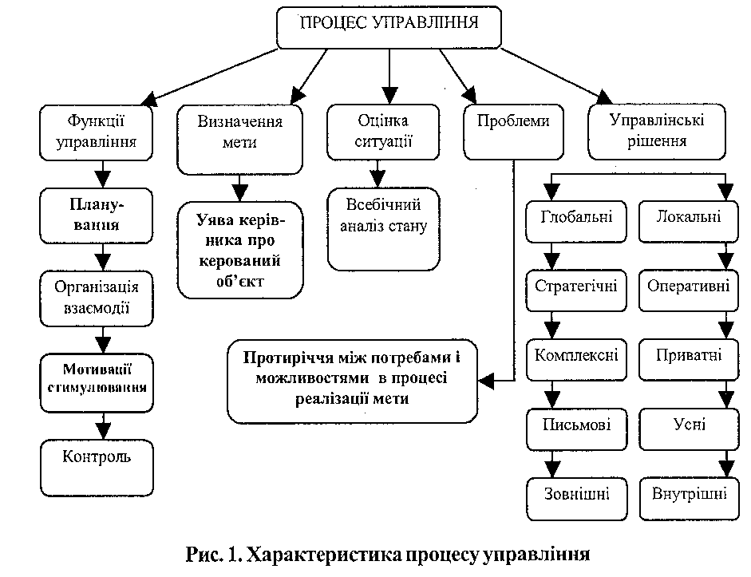
Правильно спроектований процес управління забезпечує успіх організації. Для того, щоб цей процес правильно спроектувати, необхідно знати його внутрішню структуру.
Об’єктивну необхідність управління будь-яким суб’єктом господарювання зумовлене процесами поділу праці у виробництві чи в іншій діяльності.
У будь-якому управління є дві підсистеми: керуюча та керована. Ці підсистеми взаємопов’язані, об’єднані в одну систему організації. Далі є команда – дія керуючої системи на керовану.
Оскільки управління – це дія за допомогою інформаційних команд, у керованій системі має бути механізм, який забезпечує перетворення команд у реальні дії. Проте, після того, як команда надійшла, ще невідомо, чи буде вона виконана. Управління – це не сама по собі інформація, а досягнення певної мети. Тому керуюча система повинна отримати зворотну відповідь, щоб у подальшому приймати правильну команду.
Управління як усвідомлений процес існує тільки у суспільстві. Ні природа, ні техніка не мають справи з управлінням як усвідомленим процесом.
Управління – це цілеспрямований процес, який вимагає глибокого аналізу, розробки і постановки певних цілей та здійснюється безпреревно у часі та просторі.
В результаті дії суб’єкта управління на об’єкт має бути досягнутий певний результат, який треба спів ставити з ціллю. Чим точніше результат відповідає цілі, тим вища якість управління.
Управління – це процес планування, організації, мотивації, координації та контролю. Ці елементи кожен окремо є процесом і в управлінні визначаються як його функції.
Управлінський процес здійснюється безперервно, починається з постановки цілей, завдань та закінчується їх виконанням.
Функції управління – це відповідні види цілеспрямованої діяльності, пов’язані з управлінням. Вони є взаємозумовленими складовими процесу управління, але відрізняються змістом і шляхами.
Процес цілеспрямованої дії суб’єкта на об’єкт з метою досягнення запропонованої цілі здійснюється за допомогою методів управління.
Методи управління – це способи впливу на об’єкт для досягнення конкретної мети.
В теорії та практиці управління застосовують три групи методів: адміністративні, економічні та соціально-психологічні, які відрізняються між собою способами впливу на людей.
2. Визначення, цілі та завдання менеджменту
В усьому світі питанням менеджменту надається велика увага, створені численні школи бізнесу, розвивається управлінська інфраструктура. В країнах з ринковою економікою в навчальних планах університетів налічується біля 14 типів дисциплін управлінського типу: адміністративний менеджмент, менеджмент маркетингу, персоналу, інновацій, інвестицій, стратегічний менеджмент та ін.
Поняття «менеджмент» є досить загальним і має різнобічне застосування. Воно охоплює різні принципи, цілі, види діяльності і функції.
Термін «менеджмент» застосовується лише в одній сфері – господарській діяльності. Тому це не просто модне слово для сучасного бізнесмена, а досить серйозна і нова діяльність з керівництва підприємством в умовах ринкової економіки.
Таким чином, дати головне і коротке визначення даному терміну досить складно, а простіше назвати головні ознаки, з яких він складається.
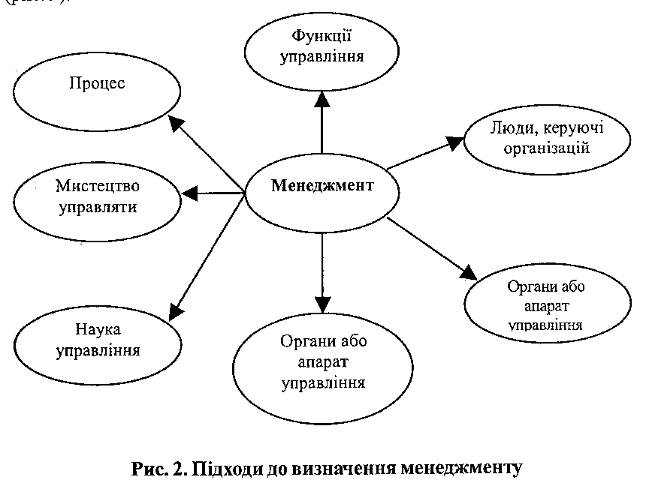
З наукової точки зору, менеджмент – це уміння використовувати об’єктивні закони та закономірності, які використовуються в галузі управління.
Менеджмент розглядає підприємство не тільки як технологічну ланку суспільного виробництва, а й як соціально-виробничу підсистему ринкових відносин.
Отже, менеджмент – це, на думку доктора економічних наук А.В. Шегди, функція управлінського апарату розвинутого сучасного виробництва, які дозволяють організувати ефективне, конкурентоспроможне виробництво в умовах, коли постійно змінюється зовнішнє та внутрішнє середовище життєдіяльності.
Ціль менеджменту – досягнення високої прибутковості підприємства за рахунок раціональної організації його діяльності, ефективного використання матеріальних, фінансових та людських ресурсів.
Одним з головних завдань менеджменту є забезпечення існування підприємства на ринку. Це можливо, якщо будь-яке рішення, яке приймається на перспективу, буде засвідчувати про економічну вигоду.
Ще одним конкретним завданням є забезпечення впровадження інновацій. В умовах конкуренції фірма не виживе, якщо не будуть створюватись нові товари та послуги більш високої якості та на більш вигідних умовах, ніж у конкурентів.
Не можна забувати, що важливим елементом виробничого процесу є люди. Завдання менеджменту – організувати роботу колективу, що означає вміло підбирати кадри, створювати певну систему взаємовідносин між людьми, створ,вати умови розвитку персоналу, його росту, підвищувати ефективність праці робітників.
3. Суть категорій управління та менеджмент
Нерідко нам доводиться чути, що поняття «управління» та «менеджмент» тотожні за своїм значенням. Як я вже казала, управління – це цілеспрямована дія на об’єкт з метою вплинути на нього чи змінити його стан.
Звідси випливає, що управляти процесами, які протікають на будь-якому підприємстві, що і є об’єктами, означає змінювати їх стан шляхом зміни всіх або окремих виробничих факторів: матеріальних, енергетичних, фінансових тощо. Але ефективний результат будь-якого управління буде досягнутий лише за умови правильного, розумного, наукового керівництва всім залученим до нього персоналом, узгоджених його дій. Саме таке завдання покладається на менеджмент.
Таким чином, управління – це процес ув’язки всіх необхідних компонентів для досягнення певного результату, а менеджмент – це інструмент, система організації праці, яка забезпечує існування такої ув’язки. Тобто, він є складовою процесу управління. Менеджмент реалізується лише людьми, керівниками, тоді як управління можливе й за допомогою технічних засобів.
Отже, якщо управляти можна всіма елементами виробництва, то керувати можна лише людьми, персоналом. Тому, якщо ми вживаємо термін «управління» стосовно людей, ми повинні розуміти в такому випадку не все управління в широкому змісті цього слова, а лише менеджменту як його складової.
Звідси стає зрозуміло, чому часто ці поняття укладався однаковий зміст, адже вони є синонімічними.
Висновки
На сьогоднішній день багато людей, і навіть працівників сфери управління, роблять помилку, об’єднуючи ці два поняття, тобто плутаючи їх.
Отже, підводячи підсумки нашої дослідницької роботи можна зробити такі висновки: терміни «менеджмент» та «управління» мають однаковий зміст, але різну сферу застосування. Їх треба розрізняти одне від одного, оскільки процес управління є набагато ширшим.
Інакше кажучи,менеджмент означає організацію роботи колективу згідно з метою його діяльності. Найціннішим в менеджменті є люди, співробітники як основний елемент будь-якого виробничого процесу. Знайти та виховати компетентних співробітників набагато складніше, ніж, наприклад, отримати інвестиції. Менеджмент понад усе цінує людей з оригінальними ідеями та вчить працювати не скільки швидко, а мудро.
Саме це і є вагомою причиною, яка відрізняє управління від менеджменту.
Щоб змінити існуючу в Україні економічну необхідно виховати керівників нового типу, які б діяли за ринковими законами. І тут не завадить звернутись до закордонного досвіду підготовки менеджерів, до використання існуючих там технологій управління ринковим механізмом господарювання.
Список використаної літератури
- Вершигора Е.Е. Менеджмент.- М.: ИНФРА – М, 1998. -256с.
- Завадський Й.С. Менеджмент. –К.:2002.-540с.
- Крушельницька О.В., Осовська Г.В. Управління трудовими ресурсами. – К.:2003-225с.
- Михайлов С.І. Менеджмент. –В.: 2006.-415с.
- Портер М. Страте4ія конкуренції. – К.: Основи, 1997. – 336с.
- Щекін Г.В. Теорія та практика управління персоналом. – К.: МАУП, 1998. – 256с.
- Менеджмент організацій/за редакцією Л.І. Федулової.-К. 2003-448с.
- www.yatop.ua
- www.managment.com

